Bronzoví DOFÁ- ci 2019
Medzinárodná cena vojvodu z Edinburgu (skrátene DofE) je komplexný rozvojový program, ktorý dáva mladým ľuďom vo veku 14 až 24 rokov šancu rozvinúť svoje schopnosti a charakterové vlastnosti pre reálny život, naplniť svoj potenciál a pomôcť im uspieť v živote. V programe DofE si mladí ľudia stanovujú individuálne ciele a výzvy v niekoľkých aktivitách a na ceste k ich splneniu posilňujú svoju zodpovednosť a vytrvalosť, poznávajú a prekonávajú sami seba a získavajú nové zručnosti, užitočné pre ďalší akademický aj pracovný život. Toľko o programe......
V tomto školskom roku to vyzeralo na tri bronzové skupiny, nakoniec zostali dve. Cvičnú expedíciu sme absolvovali tak ako minulý rok od Zochovej chaty do Rače. Večer 16.5.2019 sme sa stretli na parkovisku na Zochovej chate.
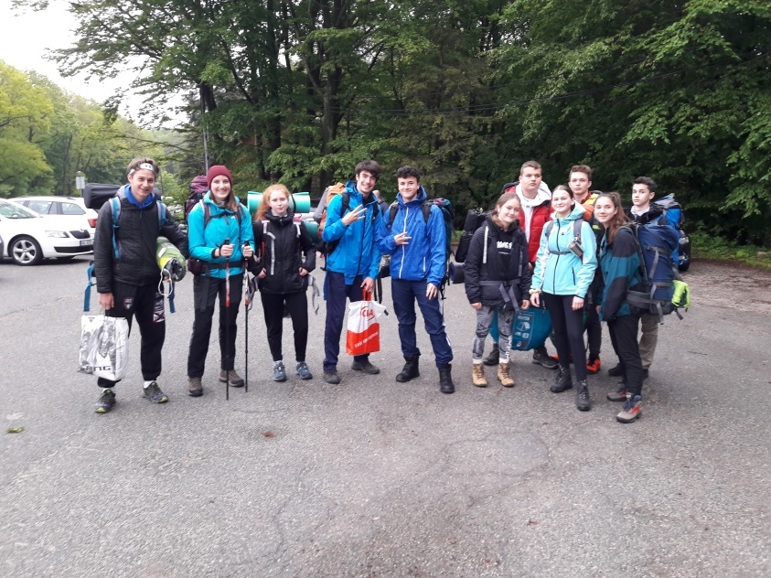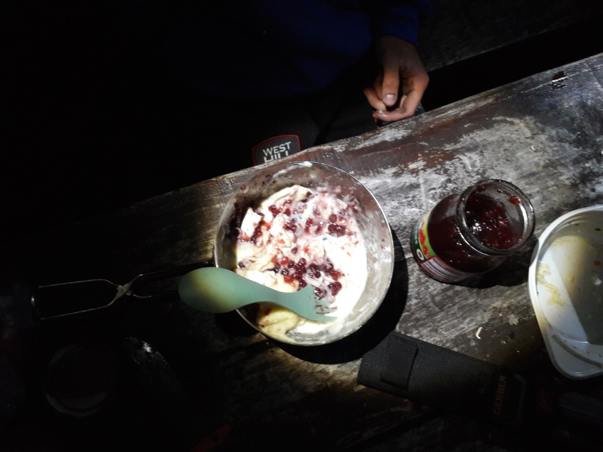
Počasie bolo prijateľné, cesta na Čermákovú lúku prebehla rýchlo. Po týždňových silných dažďoch bolo najväčším problémom založenie ohňa. Nakoniec sa to Nikovi podarilo a dievčatá z kvarty si mohli opiecť špekáčky a navečerať sa. Osvedčil sa domáci gril, ktorý poslúžil nielen na grilovanie, ale aj na uvarenie vody na polievku .

Ráno sme sa pobalili a začali odkrajovať prvé kilometre z celej trasy. Cesta bola dlhá, nohy boleli, chrbty sme si necítili, ale zvládli sme to.
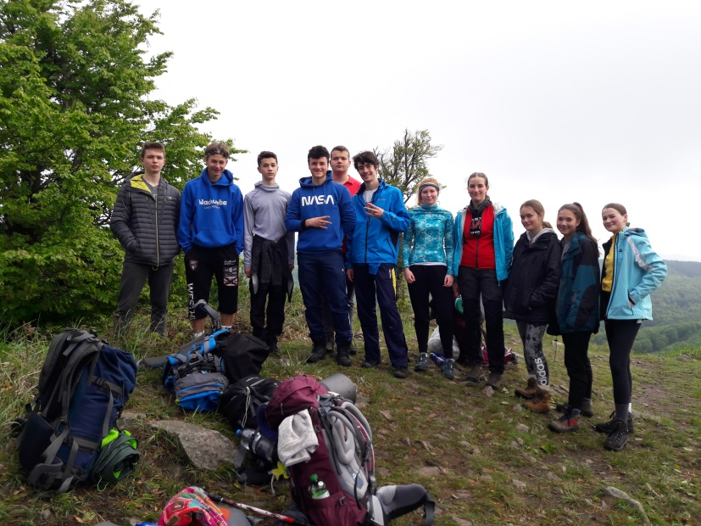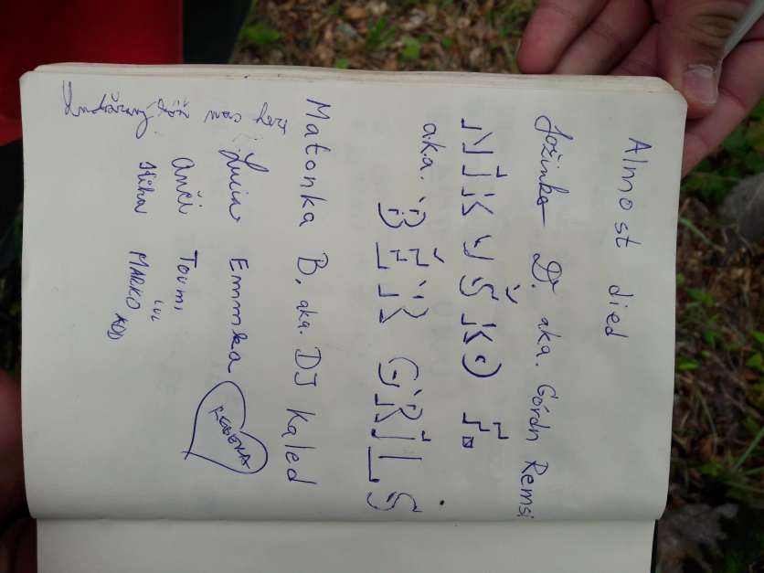
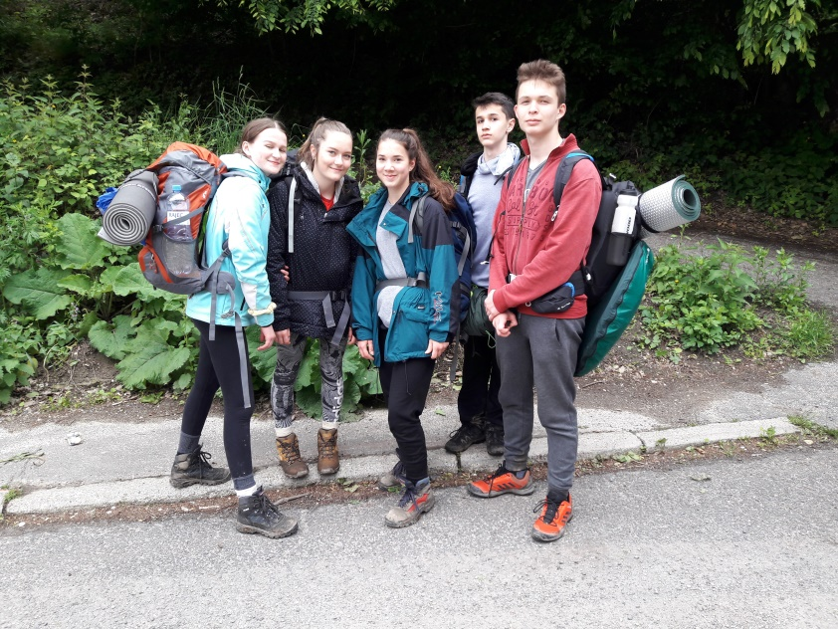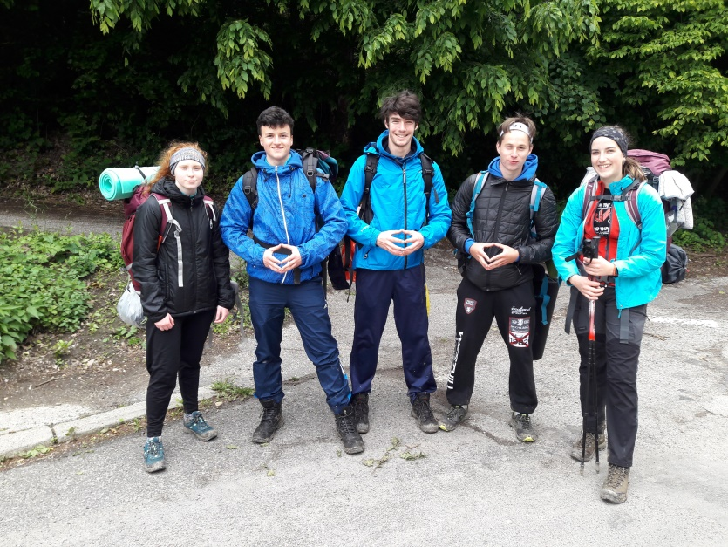
Príprava bola náročná a vyselektovala slabé články.

Certifikačná expedícia sa konala pre obe skupiny v extrémnejšom počasí.....kvarta musela zvládnuť vysoké teploty a bojovali s komármi, sexta zažila búrku s krúpami, náhradný nocľah, bojovali s tým, že to vzdajú ale nakoniec vydržali. Už si len počkajme na spracovanie cesty od oboch skupín a uvidíme, koľkí z ostatných chcú prežiť podobné dobrodružstvo.

Jana Hornychová, Vladimír Drábek
Školitelia a hodnotitelia expedícií DOFE

